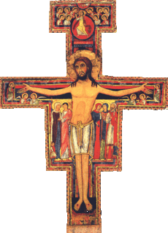²
Feuille Paroissiale
n°254 du 28/05/2023
04 90 65 43 60
Presbytère, place de l’Eglise -
84260 Sarrians
sarrians.loriol@gmail.com
www.sarrians.paroisse84.fr

À Jérusalem c'est l'effusion ! C'est la fête de Pentecôte, c'est la fête du don de la Loi ! C'est pour cette raison que Jérusalem grouille de monde, qu’on y retrouve des juifs issus de cette ville, du pays, mais aussi de la diaspora. Cette Loi célébrée est celle inscrite sur les tables de pierre, et qui a aidé le croyant à commencer à vivre d'ores et déjà de la vie de Dieu sur terre. C’est ce que l’on appelle les dix commandements.
Aujourd'hui, pour notre Pentecôte, nous célébrons aussi le don de la Loi. Mais une Loi inscrite dans le cœur de l'homme, une loi inhérente à lui-même, une loi qui vient le mouvoir de l'Intérieur. Il ne s'agit donc plus seulement d'interdictions et / ou d'obligations. Il s’agit d'une loi pour me montrer le chemin du bonheur, du bonheur en Dieu, du bonheur parce que Dieu.
Réunis ensemble dans une maison, les apôtres et la Vierge Marie prient, comme ils le faisaient régulièrement. On a bien vu la semaine dernière que tous ensemble été unis par la prière, ils formaient un seul et même cœur. C’est dans cette unité, et parce que cette unité de cœur que s’accomplit la promesse du Christ : ils ne sont pas abandonnés, ils ne sont pas orphelins, ils reçoivent l'Esprit Saint.
Et ces effets sont impressionnants ! Il leur permet de sortir de leur zone de confort. Ils étaient bien entre eux, ils étaient rassurés par leur unité, mais l'Esprit Saint leur donne la capacité d'être les témoins des merveilles de Dieu et d’en être compris. Ils ne sont pas témoins d'une morale, mais ils sont témoins de ce qu'ils ont vu et entendu : Le Christ Jésus, est mort et est ressuscité, il est monté auprès du Père et il nous a envoyé son Esprit-Saint. En langage théologique c'est ce que l'on appelle le kérygme.
Aujourd'hui encore, l'Esprit Saint ne cesse d'agir. Si nous sommes rendus capables de faire quel acte missionnaire quel qu’il soit ce n’est jamais uniquement par nos propres forces humaines. C'est avant tout parce que l'Esprit-Saint est là, qu’il nous guide, qu’il nous façonne, et qu’il nous permet de vivre, d'annoncer, de témoigner. Certes nos techniques humaines vont nous aider à une certaine réussite, mais sans l'œuvre de l'esprit-saint nous ne pouvons rien faire.
Quand nous entendons des témoignages de conversion, il peut être frappant de constater que souvent le terreau familial et amical de la personne n'était pas favorable. Et en même temps, cette personne a perçu au fond d’elle-même ce désir de suivre Jésus ! Qui autre que l’Esprit Saint peut être à l’œuvre dans ces rencontres inattendues ! Laissons-le faire, laissons-le réellement agir, et nous verrons combien il fait toutes choses nouvelles.
P. Jean Luc CHAUVET.

Il rend toute choses nouvelles
Aujourd'hui encore, l'Esprit Saint ne cesse d'agir. Si nous sommes rendus capables de faire quel acte missionnaire quel qu’il soit ce n’est jamais uniquement par nos propres forces humaines. C'est avant tout parce que l'Esprit-Saint est là, qu’il nous guide, qu’il nous façonne, et qu’il nous permet de vivre, d'annoncer, de témoigner. Certes nos techniques humaines vont nous aider à une certaine réussite, mais sans l'œuvre de l'esprit-saint nous ne pouvons rien faire.
Quand nous entendons des témoignages de conversion, il peut être frappant de constater que souvent le terreau familial et amical de la personne n'était pas favorable. Et en même temps, cette personne a perçu au fond d’elle-même ce désir de suivre Jésus ! Qui autre que l’Esprit Saint peut être à l’œuvre dans ces rencontres inattendues ! Laissons-le faire, laissons-le réellement agir, et nous verrons combien il fait toutes choses nouvelles.
P. Jean Luc CHAUVET.

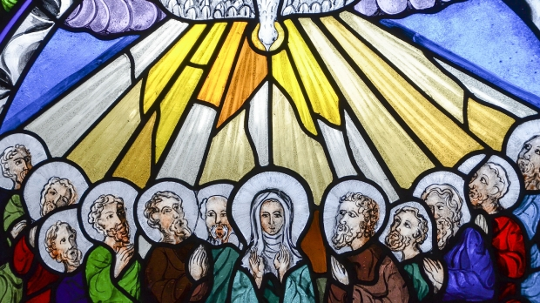

« Sois marqué de l’Esprit Saint, le don de Dieu ! »
L’Assocation Devalpatrès organise une après-midi de découverte du village de Velleron 😊 Elle sera animée par Mr Denis RENOUX, président de l’association Velleron Culture et Patrimoine.
RDV, Dimanche 11 Juin, 14h30, sur le parking du marché agricole.

Samedi 10 Juin, dès 8h00, place Jean Jaurès à Sarrians,
Marché de printemps de l’association paroissiale
En cette fin d’année scolaire, nous arrivons au moment des solennités :
- Dimanche 11 Juin : à Loriol, premières communion et deux baptêmes d’enfants en âge de scolarité
- Dimanche 18 Juin, à Sarrians, 11 profession de foi.
- Samedi 24 Juin, 20h30, procession de la Saint Jean-Baptiste, et bénédiction du feu
- Dimanche 25 Juin à Sarrians, premières communion
- Dimanche 2 Juillet à Sarrians, Saint Pierre et Saint Paul.
- Dimanche 6 Aout, à Loriol, Saint Pierre aux liens.
Le 23 Septembre, le Pape François se rendra à Marseille à l’occasion de la rencontres des évêques de la Méditerranée. Ce sera pour lui l’occasion de célébrer la Messe au stade Vélodrome devant 60 000 fidèles.
Pour y participer, il est OBLIGATOIRE d’être inscrit avant le 30 JUIN ! Les inscriptions sont nominatives. Pour ce faire, des bulletins d’inscriptions se trouvent au fond de nos églises. Remplissez-les (1 feuille par personne, y compris pour les enfants), et transmettez-les, avec le paiement, à Sylvie PICARD ou au père Jean-Luc CHAUVET. Un départ en car sera organisé par le diocèse au départ le plus près possible des inscrits.
Transport : 25€
Participation aux frais : 15€ (gratuit au moins de 12 ans).

Lors de la Vigile de Pentecôte, Samedi 27 Mai à 18h00, en la cathédrale Notre Dame des Doms, Mgr Fonlupt donnera le sacrement de confirmation à trois paroissiens : Noah, Anthony et Mendy.
En venant le Jeudi de l’Ascension dans notre paroisse, notre évêque a parlé de sa lettre pastorale et de la réflexion engagée. C’est pour montrer à tous que nos réflexions sont entendues, écoutées et prises en compte, que l’évêque vient faire un point étape. Nous avons donc tous RDV le vendredi 2 Juin, à 18h30, au Carmel de Carpentras (entrée place Marotte).

AGENDA PAROISSIAL DE LA SEMAINE
Samedi 27 Mai 2023  Saint Eutrope | 11h00 : Baptêmes à Loriol de Gabin et Arthur FROGER  14h30 : mariage à Sarrians de Cédric ARAUJO et Céline BARGONI  16h00 : Mariage à Loriol de Michaël MOULIN et Laetitia VIDAL.  18h30 : Messe à Loriol. Int : Jeanine SALOMON
Dimanche 28 Mai  Pentecôte | 10h00 : Messe à Sarrians. Int :  12h15 : Baptême de Julien MOREAU.
Lundi 29 Mai 2023  Vier Marie, mère de l’Eglise | Du dimanche 28 au Lundi 29, père Jean Luc en retraite à Blauvac avec les Scouts et Guides de France.
Mardi 30 Mai  Sainte Jeanne d’Arc | En journée, conseil presbytéral en Avignon.  15h00 : funérailles à Sarrians de Jacques BURGEDE  16H30 : catéchisme à Sarrians et à Loriol  PAS DE MESSE
Mercredi 31 Mai 2023  Visitation | 18h00 : Messe à Loriol. Int : Sébastien SEGU
Jeudi 1er Juin 2023  Saint Justin | 8h00 : Adoration à Loriol.  8h45 : Messe à Loriol. Int : Maryse BERNARD.  19h00 : groupe de prière saint Michel
Vendredi 2 Juin | 8h00 : Adoration à Sarrians.  8h45 : Messe à Sarrians Int : Geneviève CAPEAU  18h30 : Lettre pastorale au Carmel de Carpentras
Samedi 3 Juin  Saint Charles Lwanga | 18h30 : Messe à Loriol. Int : Charles DARPHIN
Dimanche 4 Juin  Trinité | 10h00 : Messe à Sarrians. Int :  11h15 : Baptême a Sarrians de Rafaël MAREMAND.

